附件、重點海岸清理情形

一、地點名稱：新北市 員山子分洪道(又名快樂山)
清理前
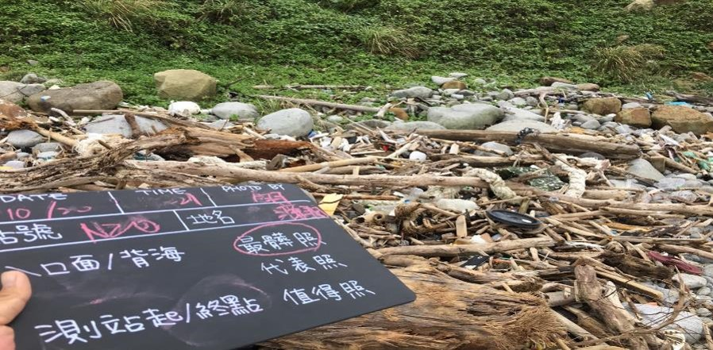
清理後(111.3.18)
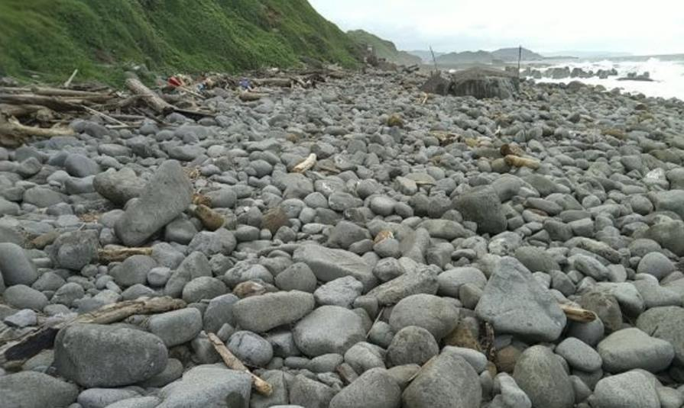

二、地點名稱：桃園市 竹圍
清理前
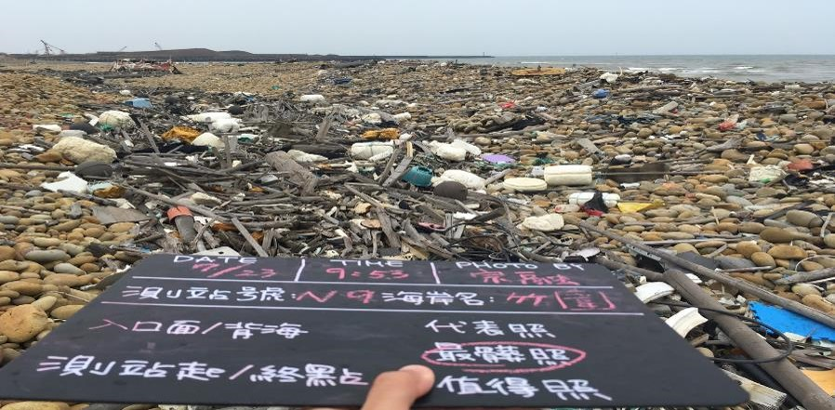
清理後(111.6.27)
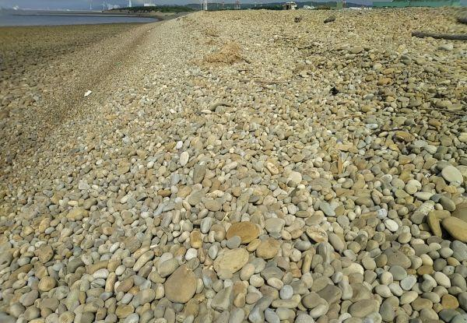

三、地點名稱：桃園市 白玉海濱(觀音)
清理前
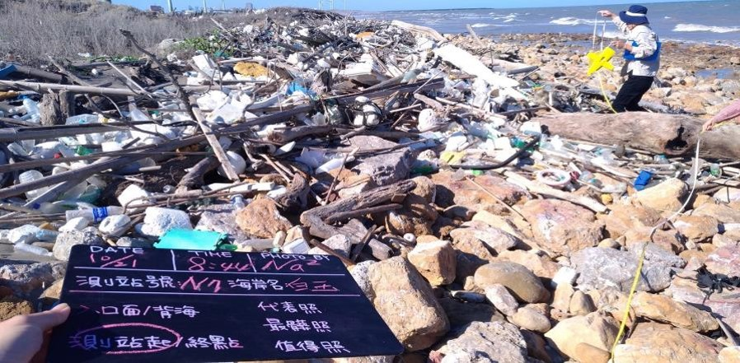
清理後(111.10.11)
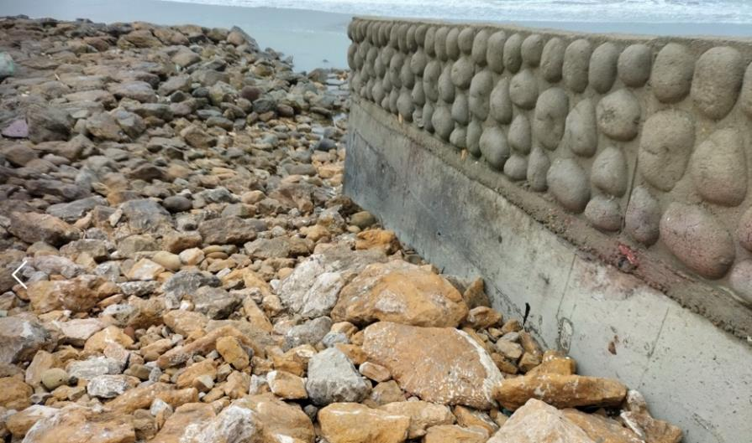

四、地點名稱：苗栗縣通霄鎮 新埔(原名 精鹽廠旁)
清理前
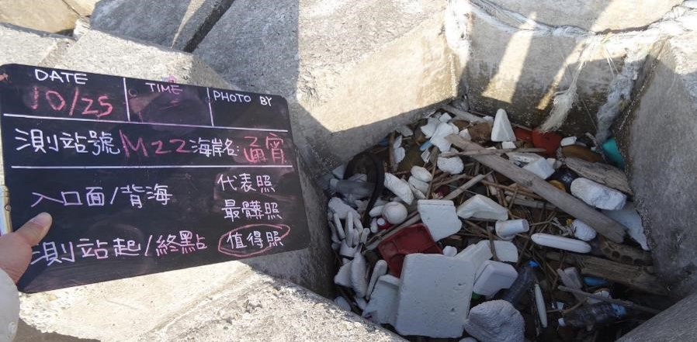
清理後(111.7.4)
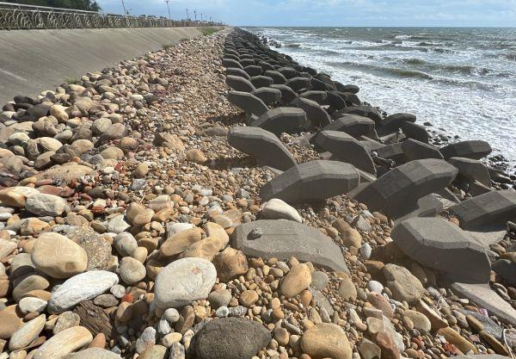

五、地點名稱：彰化縣 慶安北路
清理前
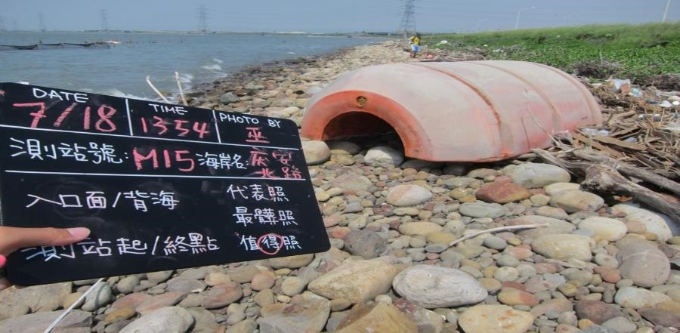
清理後(111.3.8)
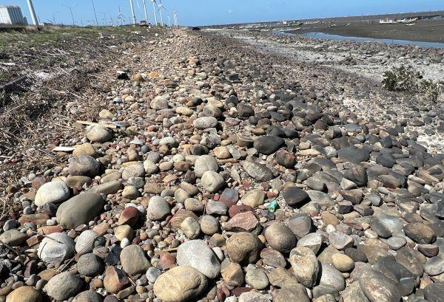

六、地點名稱：臺南市 國聖燈塔(七股)
清理前
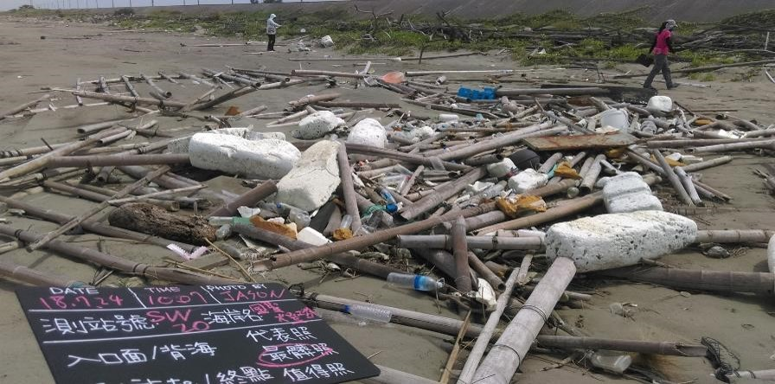
清理後(111.3.12)
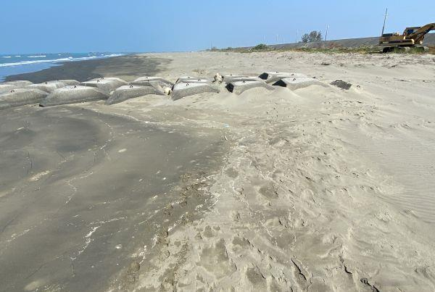

七、地點名稱：雲林縣麥寮鄉 六輕北側
清理前
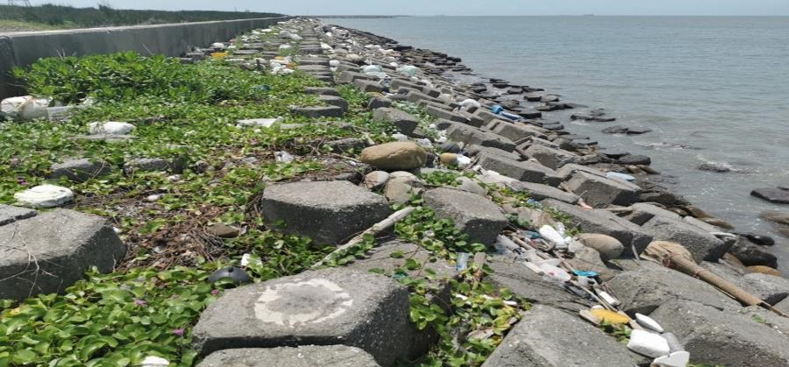
清理後(111.3.29)
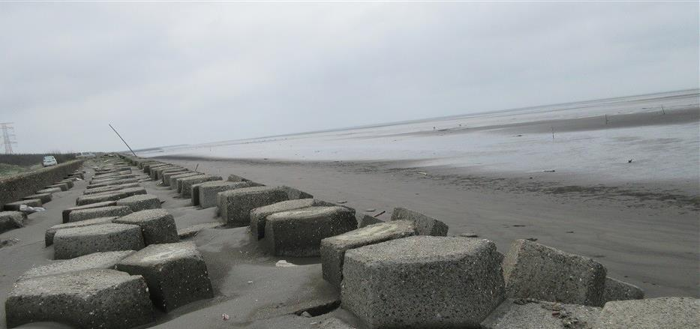

八、地點名稱：屏東縣滿洲鄉 九棚
清理前
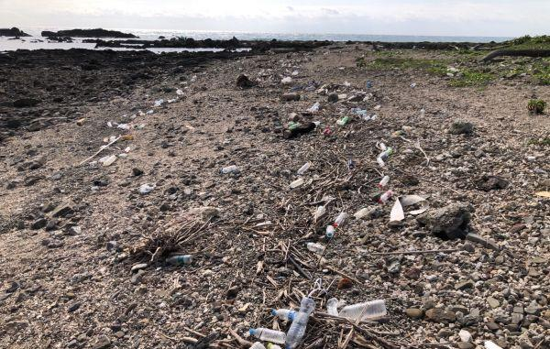
清理後(111.3.10)
